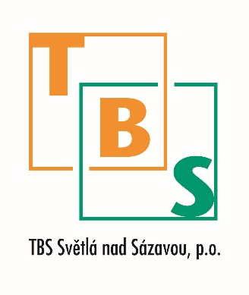
Objednatel:

TBS Světlá nad Sázavou, p.o.
Rozkoš 749
582 91 Světlá nad Sázavou
IČ: 00042234
DIČ: CZ 00042234

Dodavatel:
DECOLED s.r.o.
Fráni Šrámka 2622/18
150 00 Praha – Smíchov
IČ: 25683853
DIČ: CZ25683853

Ve Světlé nad Sázavou dne 6. 1. 2022

Objednávka dle OZ §1744
Číslo objednávky: 03/2022

Objednáváme u Vás pronájem vánoční dekorace dle cenové nabídky ze dne 8. 11. 2021:
Seznam dekorací na pronájem:

Orel + labutě 67.120,- (ceny bez DPH)
Ježek 15.799,-
Medvědi 46.874,-
Kůň se saněmi 39.049,-
Páv 13.399,-
Brána 18.718,-
3x anděl 17.928,-
Dekory na VO 48.600,-
Kašna 26.012,-
Vánoční strom 75.426,-
Celkem: 368.925,- bez DPH 446.399,25,- s DPH
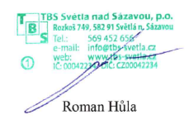

S pozdravem

TBS Světlá nad Sázavou, p. o.
tel. 603 264 536

